ANEXO II

PLANO DE TRABALHO

DE REGULARIZAÇÃO FUNDIÁRIA

MUNICÍPIO DE COLOMBO

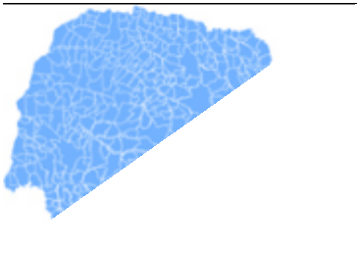
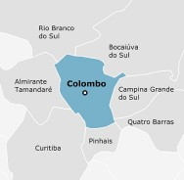

(fonte: IPARDES)

Ao Egrégio Tribunal de Justiça do estado do Paraná/PR

Ao Excelentíssimo Coordenador do Programa Moradia Legal –
Desembargador Abraham Lincoln M. Calixto

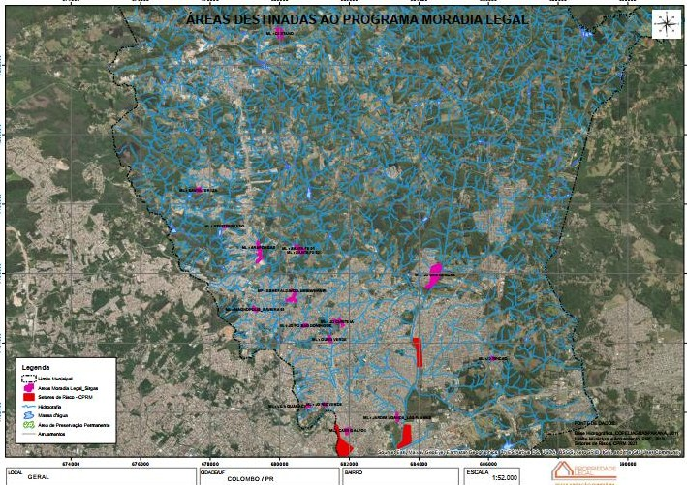
REF.: PLANO DE TRABALHO PARA DESENVOLVIMENTO DO PROGRAMA MORADIA LEGAL NO MUNICÍPIO DE COLOMBO/PR ESPECÍFICO PARA AS MICRORREGIÕES ASSIM COMPOSTAS: 1) CAETANO; 2) SANTA TEREZA, MEDITERRÂNEO, ARAPONGA e SANTA FÉ I e II; 3) JD. DAS GRAÇAS e JD. RINCÃO; 4) ESMERALDA, COLUMBIA e IVANIR, MAGNOPOLIS, BAVIERA I, JD. CURITIBA, JD. PARQUE SÃO DOMINGOS e OURO VERDE; 5) VILA GUARACY, JD. RIO VERDE, JD. LOANDA, LAS PALMAS e CAMPO ALTO I.

Cumprimentando cordialmente elevada autoridade de Vossa Excelência, em cumprimento às diretrizes normatizadas por esta Coordenadoria dedicada, servimo-nos do presente para fazer chegar a Vosso conhecimento o Plano de Trabalho desenvolvido para as localidades inseridas no município de Colombo/PR relacionadas na epígrafe.

CONTEXTUALIZAÇÃO

Nos termos da adesão formalizada ao Programa Moradia Legal deste Egrégio Tribunal de Justiça, o município de Colombo consignou a necessidade de cooperação técnica com equipe especializada em virtude da alta complexidade do tema e seu desenvolvimento operacional, explicitando a dificuldade de operacionalizar com seu próprio efetivo.
Nessa toada, observado que a adesão ao Programa cumpre os termos antevistos pela municipalidade, importa fazer alusão à metodologia específica do Programa Moradia Legal, que exige o desenvolvimento dos estudos preliminares de enquadramento, respeitando os princípios de sustentabilidade econômica, social e ambiental e ordenação territorial1, dos quais nos compete estabelecer

¹ As diretrizes do Programa Moradia Legal remetem aos princípios previstos pela Lei 13.465/17, aqui em destaque o parágrafo primeiro de seu artigo 9º: “§ 1º Os poderes públicos formularão e desenvolverão no espaço urbano as políticas de suas competências de acordo com os princípios de sustentabilidade econômica, social e ambiental e ordenação territorial, buscando a ocupação do solo de maneira eficiente, combinando seu uso de forma funcional.”
Por tal procedimentalização do Programa Moradia Legal, que busca o correto e sustentável desenvolvimento das cidades, nos termos delineados pela Carta Magna brasileira, em específico de seus artigos 182 e 225, como também pelo Estatuto da Cidade, esta Coordenadoria bem destaca os termos do artigo segundo da Lei

através das prévias elaboradas para cada poligonal definida pela Prefeitura Municipal.
Desta forma, é importante consignar que a normativa procedimental estabelecida pelo Programa prevê a utilização da regra Federal para fins dos estudos urbanísticos2 e ambientais3, o que deixa confortável ao estudo preliminar buscar sempre a manifestação do interesse público em cada localidade (poligonal de intervenção), o qual deverá ser fundamentado nos termos

nº10.257/2001: “A política urbana tem por objetivo ordenar o pleno desenvolvimento das funções sociais da cidade e da propriedade urbana, mediante as seguintes diretrizes gerais:
... III – Cooperação entre os governos, a iniciativa privada e os demais setores da sociedade no processo de urbanização, em atendimento ao interesse social;”

² Desde que demonstrado o interesse público da administração municipal, a regra estabelecida pelo artigo 11º da Lei 13.465/17 deverá prevalecer, cujo texto reza: “...os Municípios poderão dispensar as exigências relativas ao percentual e às dimensões de áreas destinadas ao uso público ou ao tamanho dos lotes regularizados, assim como a outros parâmetros urbanísticos e edilícios.”

3 O artigo 64 do Código Florestal (Lei 12.651/12) deixa claro a possibilidade de flexibilizar em afastamento de curso d’água menor que os 15m estabelecidos como regra do Programa em sua normativa procedimental, desde que justificado pela Prefeitura Municipal o interesse público na questão, nos termos a seguir:
“...dos núcleos urbanos informais que ocupam Áreas de Preservação Permanente, a regularização fundiária será admitida por meio da aprovação do projeto de regularização fundiária, na forma da lei específica de regularização fundiária urbana.
§ 1º O projeto de regularização fundiária de interesse social deverá incluir estudo técnico que demonstre a melhoria das condições ambientais em relação à situação anterior com a adoção das medidas nele preconizadas.
§ 2º O estudo técnico mencionado no § 1º deverá conter, no mínimo, os seguintes elementos: I - caracterização da situação ambiental da área a ser regularizada;
- - especificação dos sistemas de saneamento básico;
- - proposição de intervenções para a prevenção e o controle de riscos geotécnicos e de inundações; IV - recuperação de áreas degradadas e daquelas não passíveis de regularização;
- - comprovação da melhoria das condições de sustentabilidade urbano-ambiental, considerados o uso adequado dos recursos hídricos, a não ocupação das áreas de risco e a proteção das unidades de conservação, quando for o caso;
- - comprovação da melhoria da habitabilidade dos moradores propiciada pela regularização proposta; e
- - garantia de acesso público às praias e aos corpos d'água.

preestabelecidos pela normativa procedimental do Programa Moradia Legal, que alberga conscientemente o valioso princípio da não remoção.
É necessário consignar ainda a necessidade de observar os preceitos ambientais inseridos em algumas das localidades designadas, pois em que pese a evidente possibilidade/necessidade da regularização, será necessária manifestação da municipalidade para o intento.
Importa, ademais, consignar que os anexos à Carta de Adesão bem esclarecem a intenção formalizada pela municipalidade, e permitem que esta empresa devidamente cadastrada e disposta a desenvolver o Programa Moradia Legal em seus estritos termos, desenvolva tudo o que necessário para que esta Política Pública de elevado alcance social seja possível.
Cumpre esclarecer que a municipalidade especificou as áreas a serem atendidas pelo Programa Moradia Legal através de poligonais desenhadas na planta do município, e para fins dos necessários estudos de enquadramento, foi observado, sobretudo o afastamento completo de todas as localidades quanto a eventos de risco ocupacional.
No ensejo do que exposto, consigna-se que os levantamentos prévios deverão seguir tais disposições, para além de respeitar as diretrizes legislativas federais, respeitar a legislação municipal vigente, para que aplicado o Programa, seja possível auxiliar na contenção da demanda da irregularidade, o aumento no

número de pessoas residindo em assentamentos precários, tudo de acordo com os permissivos legais para tal condição.
O aprofundamento do estudo, caso a caso, da mesma forma será necessário para avaliar as ocupações inseridas em eventuais áreas de preservação permanente (APP), em ocorrendo, deverá ser sustentado pelo interesse público o princípio da não remoção das localidades, evidentemente onde justificado e se fizer possível.
De toda a sorte, considerando a necessidade de pormenorizar cada localidade elencada pela administração municipal, cuidamos de adiante especificá-las:

REGIÃO 1: LOCALIDADE CAETANO.
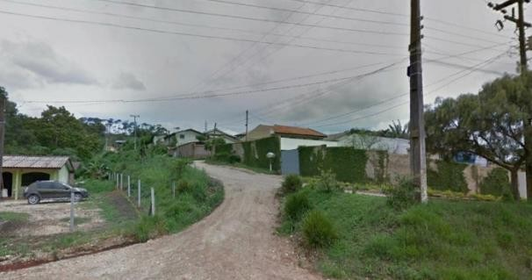
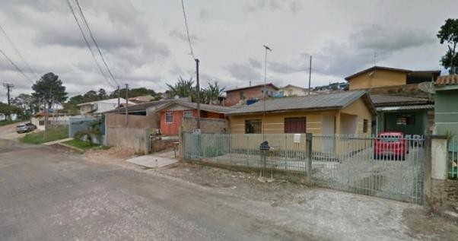

Localizada no bairro Butiatumirim, referida localidade definida pela Prefeitura Municipal está situada na região norte do município de Colombo, com plena caracterização urbana e consolidada, em que pese sua localização em área designada rural, sendo o interesse público explicito pelo enquadramento do Programa.

Os estudos e pesquisas realizados a respeito da localidade, fundamentado nas bases municipais, apontam o afastamento de área de relevante interesse ambiental, assim como o pleno afastamento de áreas de risco ocupacional, conforme anteriormente exposto.
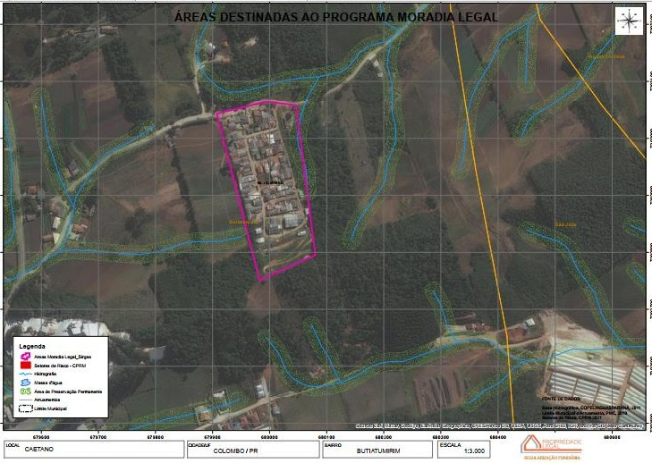
No curso do procedimento de trabalho maior atenção deverá ser dispensada quanto ao aspecto da plena consolidação afastada de risco ocupacional, com o olhar a ser lançado pela inequívoca manifestação do município acerca do aspecto suscitado, sendo assim dispostas:

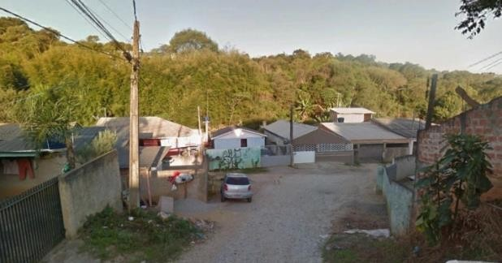
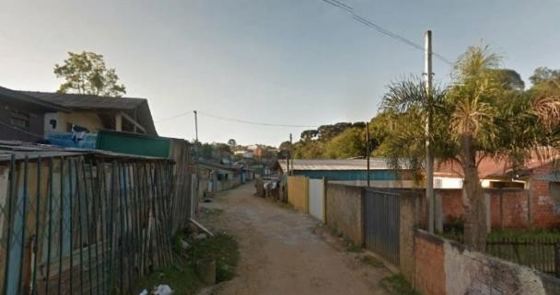
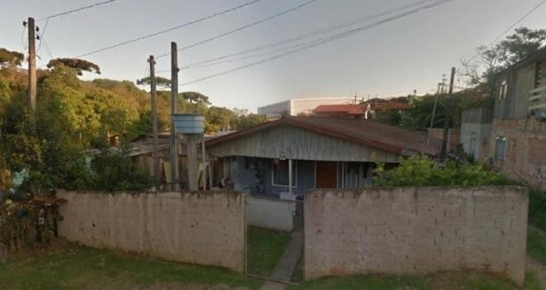
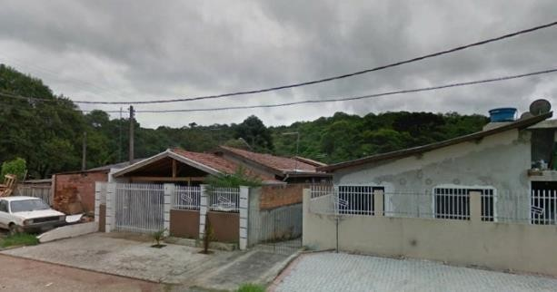
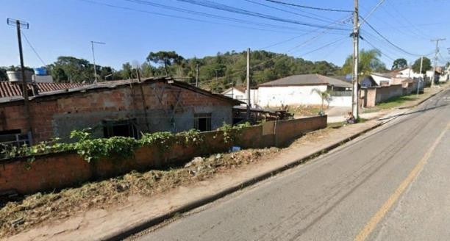
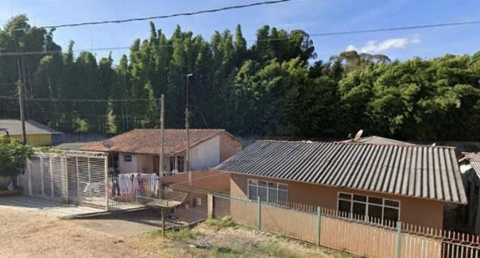
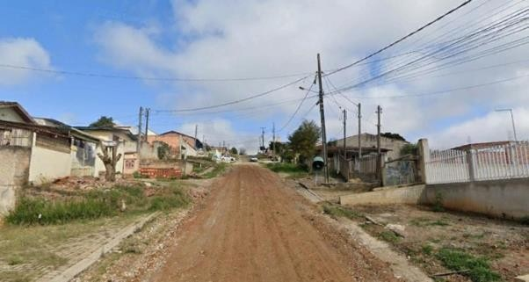
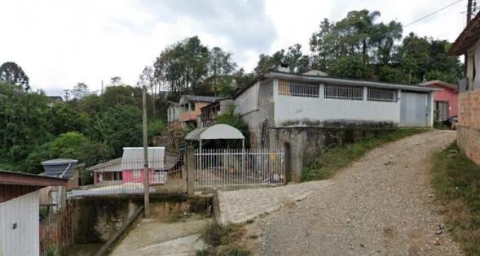
REGIÃO 2: LOCALIDADES SANTA TEREZA, MEDITERRÂNEO, ARAPONGA e SANTA FÉ I e SANTA FÉ II.

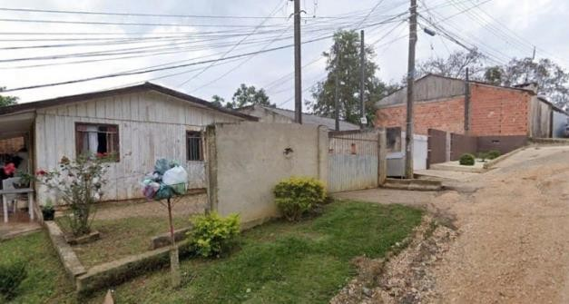

Regionalizadas em virtude da proximidade física, referidas localidades estão inseridas nos bairros Arruda, Roça Grande e São Gabriel, por esse motivo apresentadas na mesma planta. Referidas localidades definidas pela Prefeitura Municipal estão situadas no núcleo urbano do município de Colombo, devidamente inseridas na malha urbana, e com caracterização consolidada, cujo interesse público vai de encontro ao enquadramento do Programa.
Os estudos e pesquisas realizados a respeito da localidade, fundamentado nas bases municipais, apontam o afastamento de área de relevante interesse ambiental, assim como o pleno afastamento de áreas de risco ocupacional, conforme anteriormente exposto.
No curso do procedimento de trabalho maior atenção deverá ser dispensada quanto ao aspecto da plena consolidação afastada de risco ocupacional, com o olhar a ser lançado pela inequívoca manifestação do município acerca do aspecto suscitado, sendo assim dispostas:
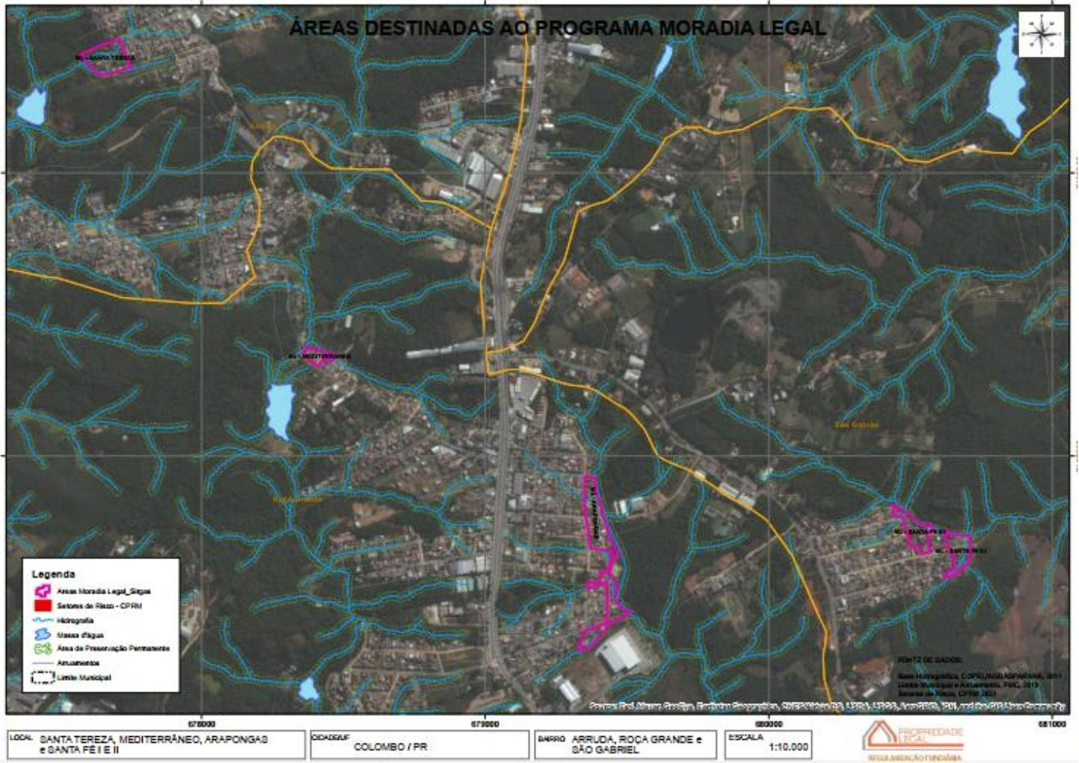

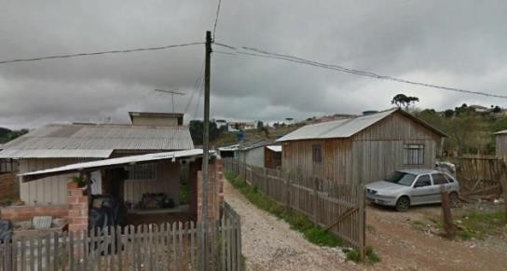
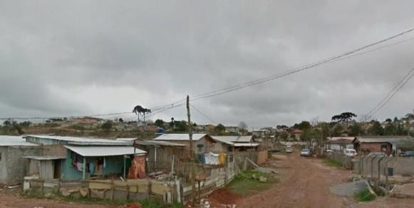
REGIÃO 3: LOCALIDADES JARDIM DAS GRAÇAS e JARDIM RINCÃO.

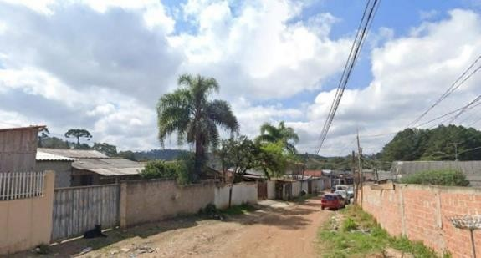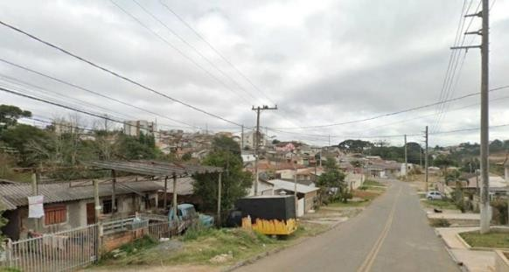
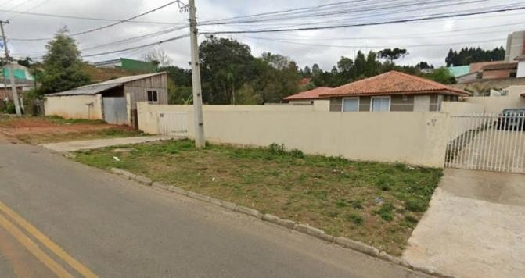

Regionalizadas em virtude da proximidade física, referidas localidades estão inseridas nos bairros Das Graças e Rincão, por esse motivo apresentadas na mesma planta. Referidas localidades definidas pela Prefeitura Municipal estão situadas no núcleo urbano do município de Colombo, devidamente inseridas na malha urbana, e com caracterização consolidada, cujo interesse público vai de encontro ao enquadramento do Programa.
Os estudos e pesquisas realizados a respeito da localidade, fundamentado nas bases municipais, apontam o afastamento de área de relevante interesse ambiental, assim como o pleno afastamento de áreas de risco ocupacional, conforme anteriormente exposto.

No curso do procedimento de trabalho maior atenção deverá ser dispensada quanto ao aspecto da plena consolidação afastada de risco ocupacional, com o olhar a ser lançado pela inequívoca manifestação do município acerca do aspecto suscitado, sendo assim dispostas:

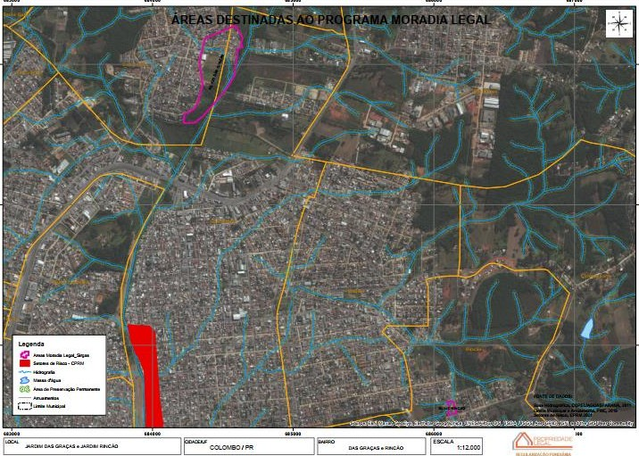

REGIÃO 4: LOCALIDADES ESMERALDA, COLUMBIA e IVANIR, MAGNOPOLIS, BAVIERA I, JARDIM CURITIBA, JARDIM PARQUE SÃO DOMINGOS e OURO VERDE.

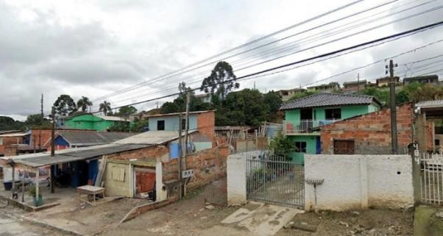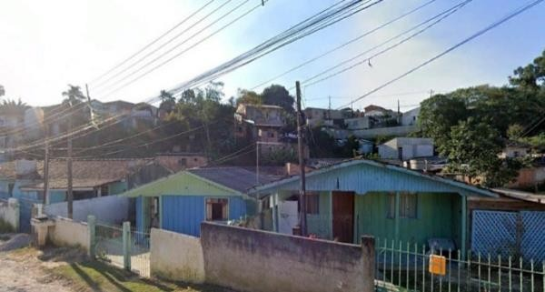
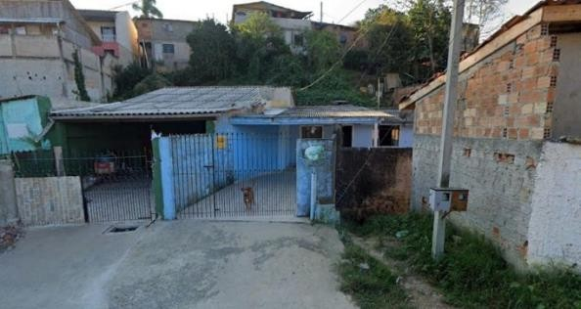
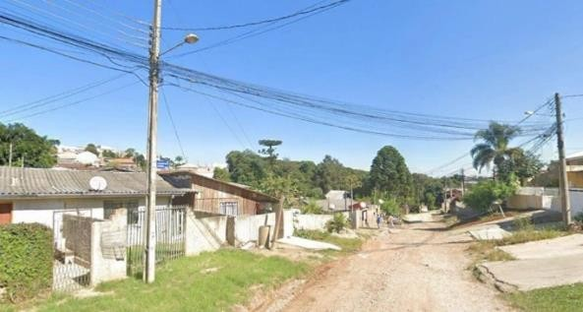
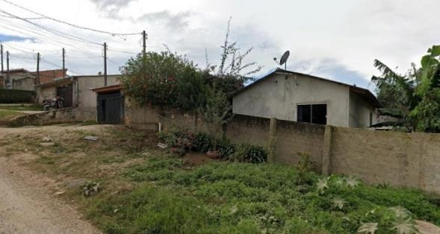
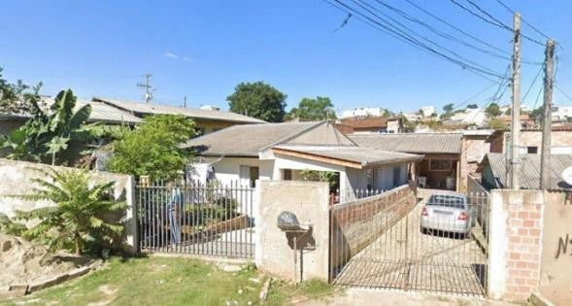
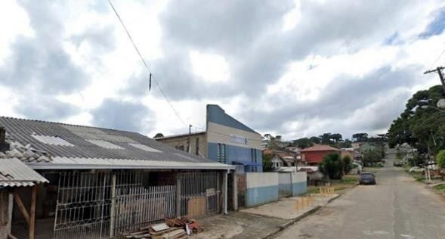
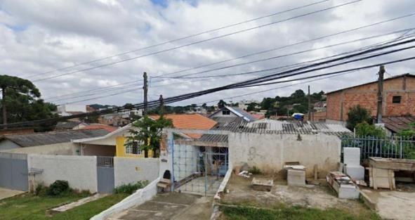
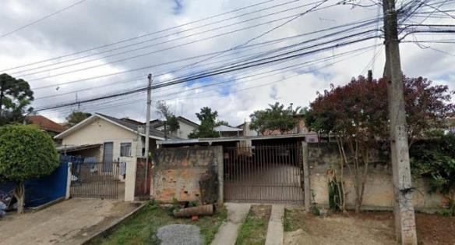
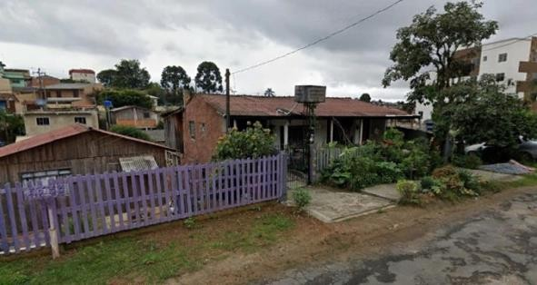

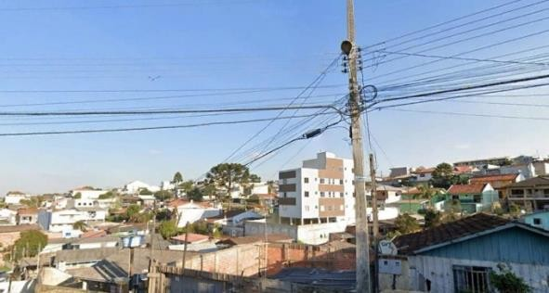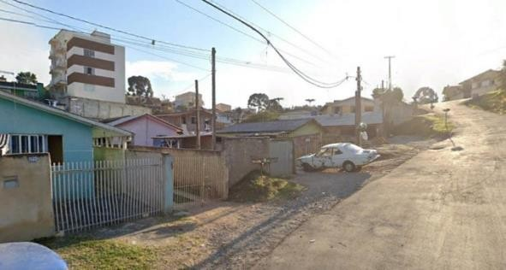
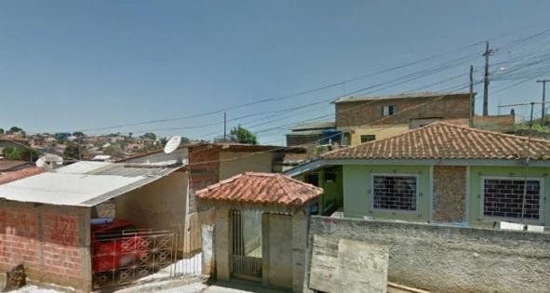
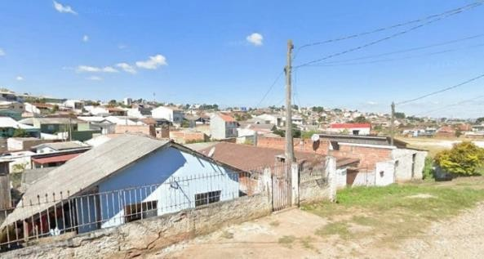

Regionalizadas em virtude da proximidade física, referidas localidades estão inseridas nos bairros Roça Grande, Osasco, Campo Pequeno, São Gabriel e Monza, por esse motivo apresentadas na mesma planta. Referidas localidades definidas pela Prefeitura Municipal estão situadas no núcleo urbano do município de Colombo, devidamente inseridas na malha urbana, e com caracterização consolidada, cujo interesse público vai de encontro ao enquadramento do Programa.
Os estudos e pesquisas realizados a respeito da localidade, fundamentado nas bases municipais, apontam o afastamento de área de relevante interesse ambiental, assim como o pleno afastamento de áreas de risco ocupacional, conforme anteriormente exposto.

No curso do procedimento de trabalho maior atenção deverá ser dispensada quanto ao aspecto da plena consolidação afastada de risco ocupacional, com o olhar a ser lançado pela inequívoca manifestação do município acerca do aspecto suscitado, sendo assim dispostas:
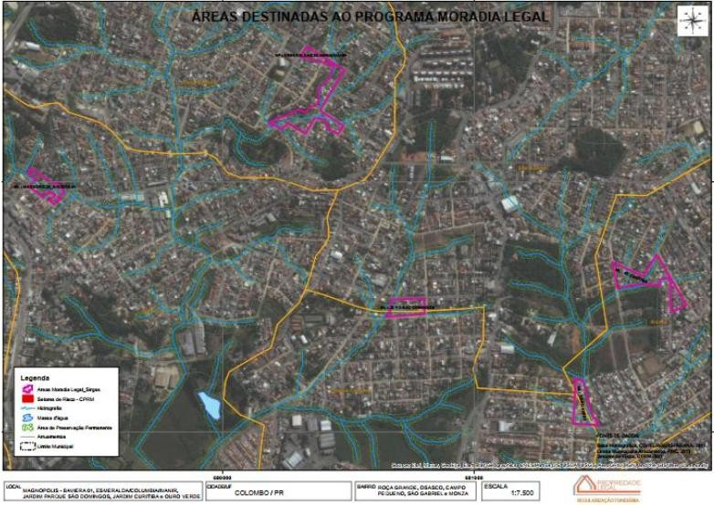

REGIÃO 5: LOCALIDADES VILA GUARACY, JARDIM RIO VERDE, JARDIM LOANDA, LAS PALMAS e CAMPO ALTO I.

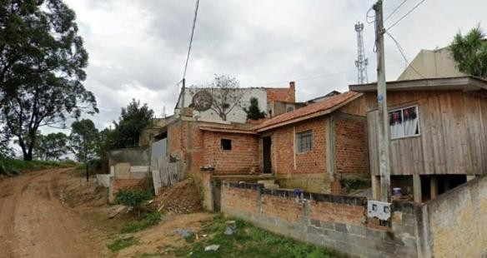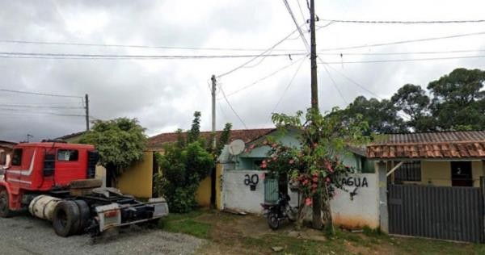
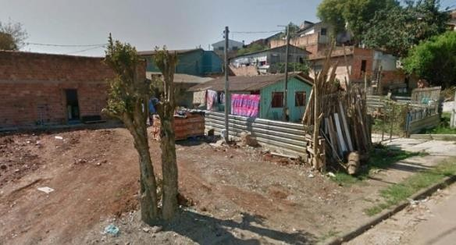
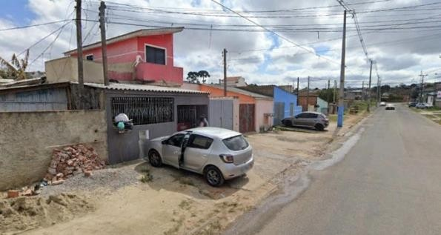
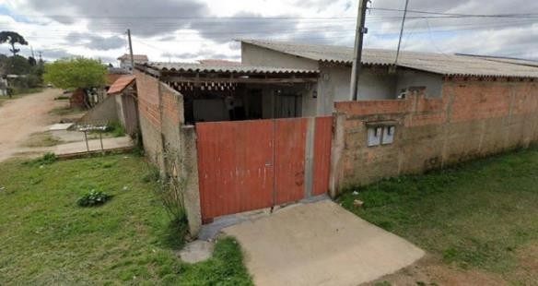
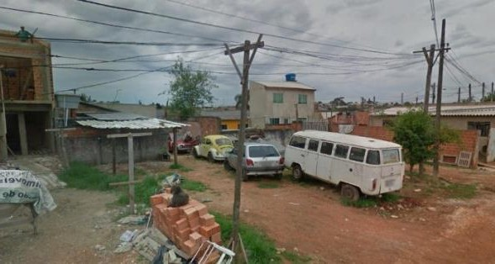
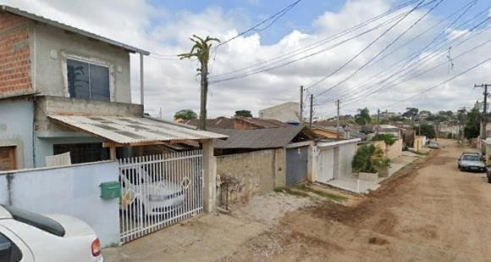
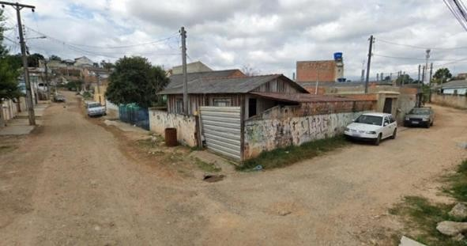

Regionalizadas em virtude da proximidade física, referidas localidades estão inseridas nos bairros, por esse motivo apresentadas na mesma planta. Referidas localidades definidas pela Prefeitura Municipal estão situadas no núcleo urbano do município de Colombo,

devidamente inseridas na malha urbana, e com caracterização consolidada, cujo interesse público vai de encontro ao enquadramento do Programa.
Os estudos e pesquisas realizados a respeito da localidade, fundamentado nas bases municipais, apontam o afastamento de área de relevante interesse ambiental, assim como o pleno afastamento de áreas de risco ocupacional, conforme anteriormente exposto.
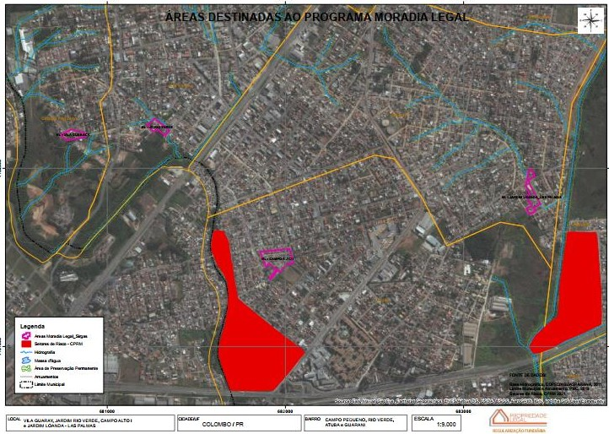
No curso do procedimento de trabalho maior atenção deverá ser dispensada quanto ao aspecto da plena consolidação afastada de risco ocupacional, com o olhar a ser lançado pela inequívoca manifestação do município acerca do aspecto suscitado, sendo assim dispostas:

- ENQUADRAMENTO DAS LOCALIDADES NAS DIRETRIZES DELINEADAS PELO PROGRAMA MORADIA LEGAL.

Nos termos preceituados pela concepção do Programa Moradia Legal, dedicadamente estudado por esta empresa subscritora, é compreendido que o Plano de Trabalho deve contemplar ao menos as cinco dimensões da regularização fundiária: urbanística, ambiental, jurídica, social e administrativa, como forma de garantir adequado desenvolvimento a atender o mister proposto, conforme transcrito:

“A) regularização urbanística: das áreas, dos lotes e da localidade, de modo a viabilizar e oficializar a implantação de serviços, equipamentos e infraestrutura, promovendo integração sócio espacial.
  - regularização ambiental: onde identificada necessidade, recuperação das áreas degradadas, remoção das áreas ambientalmente frágeis, educação ambiental para a conservação do meio ambiente, e principalmente conscientização da população do trabalho que desenvolverá no município.
  - regularização social: mobilização social, orientação e disponibilização de programas de geração de emprego, renda e educação, entre demais medidas possíveis e decorrentes do processo.
  - regularização jurídica: medidas necessárias para oficialização das plantas gerais e lotes individualizados dos parcelamentos informais, inclusive para que sejam oficializados os logradouros ainda irregulares.
  - regularização administrativa: junto aos órgãos departamento e à própria administração municipal envolvida, visto que é a forma de sanar a completa informalidade, até mesmo cadastral existente das famílias a serem regularizadas.”

Neste passo, vislumbramos que de fato em cada uma das localidades se configura situação consolidada, de possível intervenção, aos auspícios da justificativa emanada pela administração pública, em prol do inegável interesse público, social e coletivo envolvido.
Diante disso, no curso do desenvolvimento será preconizado como condição do Programa desenvolver através da cooperação firmada:
- estudo urbanístico de permanência dos lotes da forma consolidada;
- estudo para apontamento de eventuais áreas de relevante interesse ambiental ou de impedimento ocupacional (áreas de risco);
- identificação da característica social dos moradores, com enquadramento nos critérios sociais (enquadrada pelo município), cuja relação de cada morador aderente será ao final remetida à administração pública para eventual desenvolvimento de medidas de orientação à esta população;
- encaminhamento do processo judicial provocando o Poder Judiciário pela utilização da ferramenta Moradia Legal para formalizar a individualização da propriedade das moradias, assim como oficializar os logradouros públicos ou demais áreas institucionais eventualmente existentes;
- julgado, e judicialmente aprovada a planta da localidade, será todo o resultado remetido à administração

pública para que atualize seus cadastros de cada uma das localidades regularizadas.
É ademais importante consignar que são também relevados os critérios de classificação das áreas4, sendo previamente identificadas ocupações/loteamentos irregulares inseridas em áreas públicas e privadas, todas consolidadas, urbanizadas em quase sua totalidade, cuja

⁴ De acordo com os critérios preestabelecidos pelo Programa:

“Classificação das áreas no Plano de Regularização Fundiária.
As áreas passíveis de regularização fundiária apresentadas neste plano estão classificadas como segue:
- Ocupações/Loteamentos Irregulares em áreas Públicas;
- Ocupações/Loteamentos Irregulares em áreas Particulares.

Definições estabelecidas para análise.

Os dois grupos de classificação descritos acima são caracterizados como segue:

DIAGNÓSTICO FÍSICO (REALIDADE URBANÍSTICA)
- Consolidados: trata-se de áreas consolidadas há anos que necessitam de pequenas ou nenhuma intervenção urbana – situação apropriada.
- Consolidáveis sem remoção de famílias: trata-se de áreas passíveis de serem consolidadas que necessitam de alguma intervenção urbana e não há na área famílias que necessitam ser removidas – situação razoável.
- Consolidáveis com remoção de famílias: trata-se de áreas passíveis de serem consolidadas que necessitam de alguma intervenção urbana e há na área famílias que necessitam ser removidas – situação aceitável.
- Não consolidáveis: trata-se de áreas de impossível consolidação/permanência das famílias no local, portanto, carente de remoção – situação não aceitável.

ESTÁGIO DE INTERVENÇÃO
Cada uma das áreas passíveis de regularização fundiária, a serem tratadas no presente Plano, estarão enquadradas nos seguintes estágios de intervenção:
- Áreas urbanizadas totalmente;
- Áreas urbanizadas parcialmente;
- Áreas em processo de urbanização;
- Áreas com intervenções urbanas pontuais;
- Áreas sem intervenções urbanas.”

precisão será apontada caso a caso, quando do adequado cumprimento dos requisitos essenciais ao ajuizamento dos feitos (declarações de estudo prévio e de consolidação das áreas específicos a cada localidade).

PROCEDIMENTO e CRONOGRAMA.

A análise preliminar de cada uma das localidades acima especificadas, somada aos relatos apresentados pelo corpo técnico da administração pública municipal, permitem afirmar a necessidade de intervenção de regularização fundiária, cujo enquadramento deverá seguir a estrita regra procedimental do Programa Moradia Legal.
Vislumbrada a deficiência da correta titulação das moradias em nome de cada ocupante/morador, repisa-se que este Plano de Trabalho consigna o procedimento inicial da análise técnica de cada localidade, de cunho urbanístico (aos moldes do interesse público) e ambiental (existência, ou não, de áreas de risco ocupacional e/ou relevante interesse ambiental, a ser desenvolvido em cooperação do a administração pública municipal, aos moldes preconizados pelo Programa.
Ademais das análises acima especificadas, será necessário alocar a exata poligonal de intervenção na base registral a ser constituída (títulos existentes, ou não5), para que seja identificado (ou não6) o(s) proprietário(s)

⁵Certificado pela serventia registral competente.
⁶ Na hipótese de proprietário não localizado, a ser certificado pela Prefeitura Municipal.

registral(is), e assim possível encaminhar o procedimento de trabalho definido pela normativa do Programa.
Dessa forma, se torna imediatamente possível estabelecer um cronograma preciso para realização da audiência pública em cada localidade (apresentação do Programa Moradia Legal), assim como agendamento do atendimento a cada morador interessado em participar.
Informamos que no momento da audiência pública, todo o levantamento topográfico já terá sido realizado, para fins de otimizar os trabalhos e viabilizar um atendimento rápido e preciso dos moradores, sendo assim possível imediatamente dirimir eventuais conflitos possessórios existentes através de nosso sistema de mediação de conflitos.
Em que pese a necessidade da complementação de alguns fatores para precisar um cronograma, repisamos as informações já apresentadas a esta Coordenadoria de que disporemos de toda nossa equipe e estrutura técnica para realizar todo o procedimento da forma mais eficiente possível, aos exatos moldes tão cuidadosamente determinados ao Programa Moradia Legal.
Ainda que apenas estimado, face aos necessários andamentos acima descritos, podemos projetar o fechamento da análise técnica de cada localidade, em cooperação com a municipalidade (relevante interesse ambiental e urbanística) em não mais que 30 dias, período em que estimamos a possibilidade de buscar, ao menos parte, o paradeiro dos proprietários das localidades em

intervenção7. Evidentemente que a anuência dependerá das tratativas ainda a serem estabelecidas, entretanto, é possível prever com otimismo, fundamentados nos relatos e informações preliminares prestadas pela municipalidade.
Assim sendo, acrescentamos mais 30 dias de desenvolvimento dos trabalhos de levantamentos casa a casa por localidade, de nosso setor de engenharia.
Ou seja, estima-se em 60 dias o início das audiências públicas (apresentação do Programa nas localidades), portanto, a contar, certamente, do efetivo início dos trabalhos.
É importante ressaltar que tal projeção é feita por localidade, restando evidente, destarte, a plena possibilidade e capacidade operacional desta empresa em realizá-los simultaneamente (mais de uma localidade ao mesmo tempo).
Será seguido o cronograma (a ser definido pela administração pública municipal em conjunto com esta empresa) da sequência de atendimento das localidades, e, eventualmente, outras mais quem venham a ser levantadas e enquadradas nos termos permissivos do Programa.
Em até 30 dias, a contar da conclusão dos cadastramentos de cada localidade, assumimos o

⁷ Para viabilidade de tal mister imprescindível será a cooperação estabelecida com a municipalidade.

compromisso de ajuizar o feito, nos termos do Provimento Conjunto 02/2020 e normatização complementar.
Evidentemente que conforme já alinhavado com esta coordenadoria, trabalharemos sempre pela antecipação das previsões, dos andamentos, e, portanto, dos resultados.
Este é o compromisso assumido pela Propriedade Legal Regularizações Fundiárias Ltda. com esta coordenadoria, com a administração pública municipal, e será, ademais, com cada morador participante e confiante no Programa Moradia Legal para honrosamente contribuir por sua melhor execução.
Externando uma vez mais elevada admiração por esta Egrégia Corte e seus membros, por sua Excelência, Eminente Desembargador Coordenador, assim como por este admirável Programa inclusivo capaz de promover legítima justiça social à camada necessitada dos cidadãos paranaenses, aqui em destaque aqueles residentes da Capital do Estado, reiteramos a assunção do compromisso com o sucesso e o melhor desenvolvimento dos trabalhos de regularização fundiária através do Programa Moradia Legal em tudo o que cabível e pertinente a esta empresa signatária.
Curitiba, Paraná, 13 de agosto de 2021.

PROPRIEDADE LEGAL REGULARIZAÇÕES FUNDIÁRIAS LTDA.
Ardisson Naim Akel / Naim Akel Neto

